Профилактика нейросенсорной тугоухости
Профессиональная нейросенсорная тугоухость – постепенное снижение остроты слуха, обусловленное длительным (многолетним) воздействием производственного шума (преимущественно высокочастотного). Длительное воздействие производственного шума на организм работающих характеризуется специфическим поражением слухового анализатора и неспецифическим поражением нервной, сердечно–сосудистой, пищеварительной и эндокринной систем.
Почему и как появляется профессиональная нейросенсорная тугоухость?
Чтобы ответить на этот вопрос необходимо знать механизм восприятия звуков человеком:
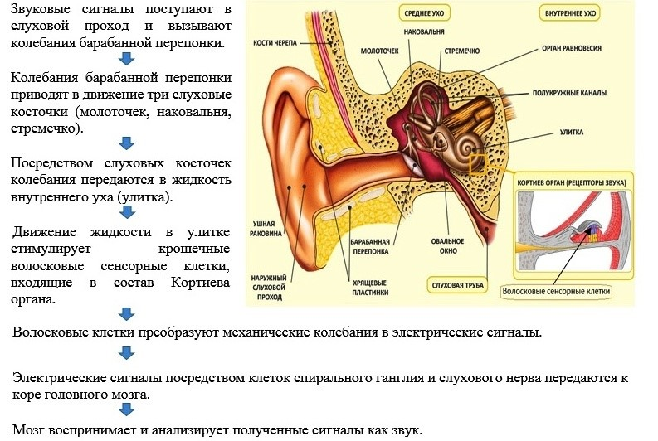
Когда сильный шум долго воздействует на уши волосковые сенсорные клетки отмирают, а с уменьшением их количества ухудшается качество преобразования звука и развивается тугоухость. Болезнь сказывается на качестве жизни человека. Появляется тревожность, ухудшается настроение и снижается сопротивляемость к стрессу. Нарушаются адаптационные механизмы.
В первые годы работы на предприятии с повышенным уровнем шума на снижение слуха почти никто не жалуется. Однако процесс отмирания волосковых клеток уже запущен. Первые симптомы появляются спустя 5–7 лет. Работники отмечают, что слышат хуже, ощущают шум в голове и ушах.
Профилактика негативного воздействия шума на здоровье работающих.
Мероприятия по защите от шума проводятся по следующим направлениям: в источнике образования, на пути распространения, в объекте защиты и подразделяются на технические, строительно-акустические, архитектурно-планировочные, организационно-административные. Борьбой с шумом в самом источнике его образования является, например, изменение технологии и конструкции машин, замена шумных процессов бесшумными, ударных – безударными. Устройство шумозащитных кожухов, акустических экранов помогает снизать шум на путях передачи.
С помощью данных методов возможно значительно снизить уровень шума, вместе с тем в производственных условиях их не всегда возможно реализовать, поэтому очень важным способом защиты персонала от воздействия шума является использование средств индивидуальной защиты органов слуха:
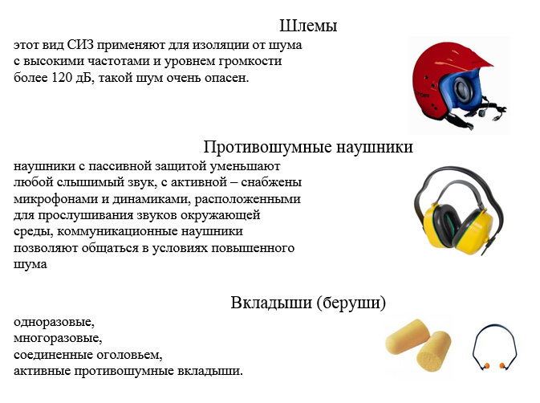
Правильное и своевременное применение СИЗ органов слуха простой, но достаточно эффективный способ уберечь органы слуха от негативного влияния шума и предупредить возникновение тугоухости.

